Dne 07.02.2023 jsme si připomněli Den bezpečnějšího internetu.
Otestujte si svoje znalosti v oblasti kybernetické bezpečnosti s projektem Kraje pro bezpečný internet

V úterý 7. února 2023 jsme si již po dvacáté připomněli Den bezpečnějšího internetu. Na podporu vzdělávaní a povědomí o důležitosti zajištění kybernetické bezpečnosti nás všech posledních deset let připravuje projekt Kraje pro bezpečný internet desítky vzdělávacích videospotů, e-learningových lekcí nebo pracovních listů. Všechny materiály jsou určeny pro děti, rodiče, seniory i učitele zdarma.

Novinka 2023: Podcasty
V letošním roce projekt představuje novinku Podcasty o kyberbezpečnosti. Desetidílný seriál, kterým provází moderátor Lukáš Venclík, se věnuje tématům, jako je současný stav kyberkriminality v ČR, vliv počítačových her na děti, podvody na elektronickém bankovnictví, etický hacking nebo danění výdělků z kyberaktivit. V podcastech vystoupí přední odborníci, kteří se daným tématům denně věnují. Podcasty jsou dostupné v klasických podcastových aplikacích.

Soutěžní kvíz
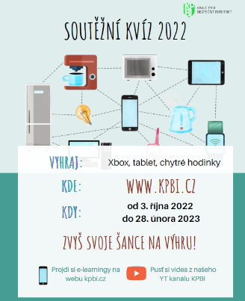
Každoroční součástí projektových aktivit je také vzdělávací kvíz pro žáky a studenty základních a středních škol. Ti se do kvízu mohou zapojit až do 28. února 2023. Kvíz je dostupný na webu 24 hodin denně, 7 dní v týdnu. Soutěžící si ve 20 náhodně vygenerovaných otázkách vyzkouší své znalosti o bezpečném chování na internetu. Před samotným kvízem doporučujeme načerpat informace v již zmiňovaných videospotech, e-learningových lekcích nebo podcastech. Kdo v tomto kvízu uspěje, může si zkusit i Kvíz PLUS, který je určen pro opravdové znalce problematiky elektronické bezpečnosti. Odbornými garanty a hlavními partnery soutěžního kvízu jsou i letos technologicke společnosti Microsoft a Gordic. Vítězové se tak mohou těšit na výhry v podobě xboxu, tabletů nebo fitness náramků.

Partneři
Partnerem projektu je již 10 let společnost Microsoft. Jedna z největších technologických společností na světě poskytuje své služby a produkty lidem, firmám, institucím a vládním organizacím na všech kontinentech. Zajištění kybernetické bezpečnosti je tak pro její podnikání klíčové. Microsoft proto podporuje přístup "Nulové důvěry" (Zero Trust), který v kybernetické bezpečnosti kombinuje uživatele, procesy a technologická řešení, aby se snížilo riziko narušení provozu, finančních ztrát a poškození reputace kvůli útoku. Věděli jste, že společnost Microsoft každý týden zablokuje 710 milionů phishingových e-mailů?

Projekt KPBI
Projekt Kraje pro bezpečný internet je realizován po záštitou Asociace krajů ČR. V rámci svých aktivit také úzce spolupracuje s Policií ČR. Vedoucím krajem projektu je Kraj Vysočina. Projekt chce zvýšit informovanost o rizicích internetu a možnostech prevence a pomoci. Projekt KPBI nabízí kromě e-learningových kurzů pro žáky, učitele, rodiče, veřejnost, sociální pracovníky a policisty také videospoty a pracovní listy pro různorodé cílové skupiny, včetně seniorů.

